|  |  |  |
| --- | --- | --- |
|  |  |  |
| МИНОБРНАУКИ РОССИИ | | |
| Федеральное государственное бюджетное образовательное учреждение  высшего образования  **«МИРЭА – Российский технологический университет»**  **РТУ МИРЭА** | | |

Институт Информационных технологий

Кафедра Математического обеспечения и стандартизации информационных технологий

**Отчет по практическим работам №9-10**

по дисциплине «Системная и программная инженерия»

|  |  |
| --- | --- |
| **Выполнили:**  Студенты группыИКБО-20-21 | Мухаметшин А. Р.  Квашнин Ю. В.  Хитров Н. С.  Емельянов И. В. |
| **Проверил:** | Дворникова Е.М. |

Москва 2024 г.

**ОГЛАВЛЕНИЕ**

Практическая работа №9 3

Практическая работа №10 6

Заключение 12

Практическая работа №9

**Цель работы**

Получить навыки по организации процесса командной разработки с применением различных методологий управления процессом разработки, а также технологий командной разработки.

**Задание на 9 практическую работу**

1. Выбрать методологию управления процессом разработки выбранного проекта исходя из потребностей своей команды.
2. Создать удаленный git репозиторий на одном из популярных сервисов (можно использовать другую систему контроля версий при желании).
3. Описать выбранные инструменты разработки программного обеспечения.

**Выполнение задания**

**Выбор методологии управления процессом разработки проекта исходя из потребностей своей команды**

Каскадная модель (Waterfall) была выбрана в качестве методологии управления процессом разработки выбранного благодаря ее удобству в организации рабочих процессов и исходя из четкого определения ролей в команде.

Также каскадная модель отлично подходит для оформления документации, что является важным аспектом разработки программного обеспечения. Четкое разделение на этапы и фазы процесса разработки позволяет создавать подробную документацию на каждом этапе, что улучшает прозрачность процесса и упрощает контроль за выполнением задач.

Исходя из вышеперечисленных причин, данная модель способствует более эффективной и структурированной работе команды разработчиков.

**Создание удаленного git репозитория на одном из популярных сервисов**

В качестве системы контроля версий был выбран сервис Github по причине удобства использования для всей команды, относительной простоты использования и потому, что с данной VCS происходило обучение на других дисциплинах курса.

Доступ к репозиторию представлен по следующей ссылке: <https://github.com/SlasherSDCaT/PlayHub>.

На следующем скриншоте представлен список содержимого репозитория (рисунок 1):

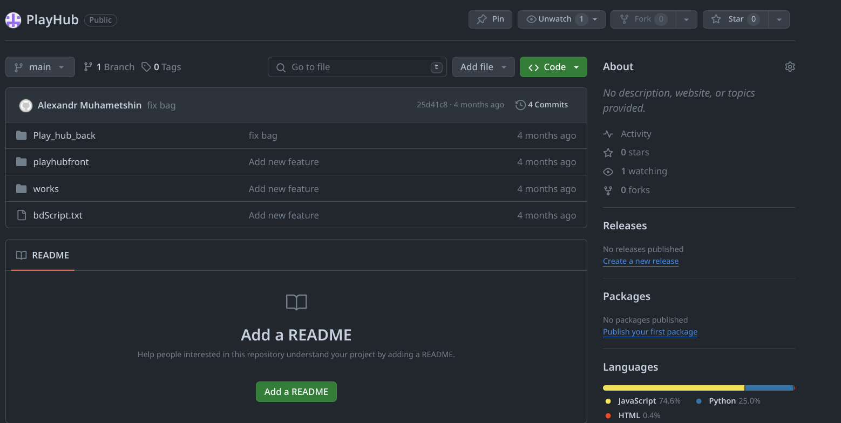

Рисунок 1 – Скриншот содержимого репозитория на Github

Описание выбранных инструментов разработки программного обеспечения

По общему решению членов команды в качестве инструмента разработки программного продукта был выбран редактор кода VS Code от Microsoft. Данная технология на данный момент является одним из самых популярных, удобных и универсальных инструментов разработки. Более того, данное ПО является бесплатным для всех пользователей, для любых целей.

В первую очередь, VS Code это просто редактор кода, из чего выходит главное преимущество данной технологии – простота и скорость работы.

Помимо этого, пользователь имеет возможность работать с любым языком программирования, фреймворком, библиотекой и т.д. благодаря магазину расширений встроенному в редактор.

Безусловным плюсом данного инструмента также является удобная интегрированная панель для работы с Git, что делает процесс разработки и управление кодом быстрыми и эффективными.

Очень полезной функцией VS Code является умное предложение авто-заполнения кода, основанное на пользовательских действиях и контексте самого используемого языка, фреймворка или библиотеки, а также используемых расширений. Более того, пользователь имеет возможность написания собственных сниппетов для большего удобства реализации похожих участков кода и экономии времени в данном процессе.

Ко всему прочему, в редакторе кода есть отладчик, повышающий производительность разработчика и упрощающий процесс исправления ошибок. Дизайн инструмента очень приятный – минималистичен и эргономичный, что позволяет не путаться в процессе разработки разработчикам любого уровня.

В целом, VS Code является отличным выбором для разработки на любом языке программирования и с использованием любых фреймворков благодаря своей гибкости, удобству и мощным возможностям (рис 2).

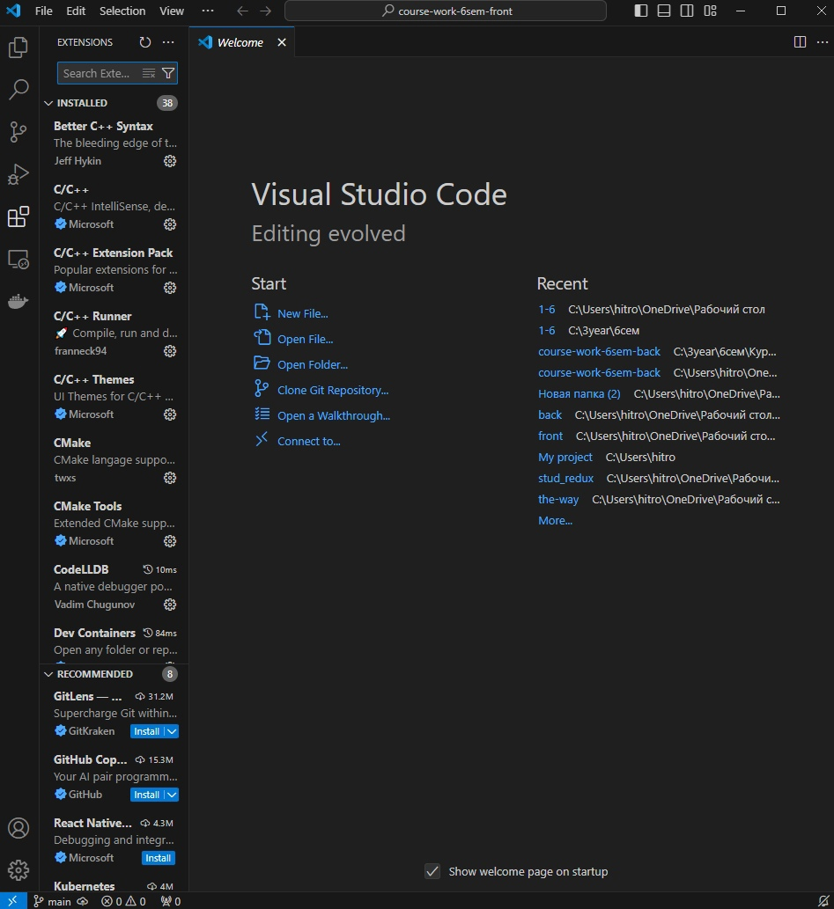

Рисунок 2 – модульная структура редактора кода

Практическая работа №10

**Цель работы**

Получить навыки по созданию документации для разработчиков и пользователей.

**Задание на 10 практическую работу**

1. Создать документацию разработчика.
2. Создать документацию пользователя.

**Выполнение задания**

Создание документации пользователя

Для создания документации пользователя был использован инструмент Yandex Wiki.

Пример документации пользователя представлен на рисунке 3.

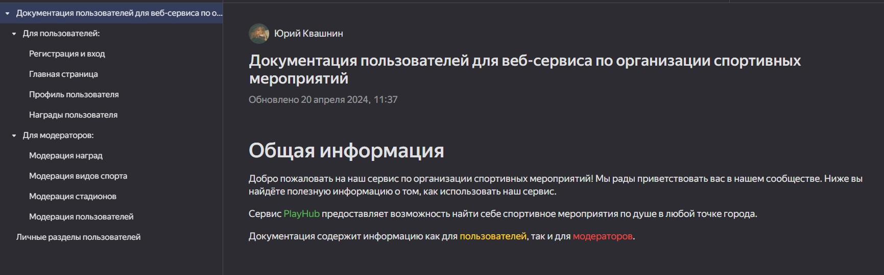

Рисунок 3 – Документация пользователя

**Создание документации разработчика**

Для создания документации разработчика был использован инструмент Swagger.

В результате была получена документация, содержащая в себе описание всех контроллеров проекта, а также сущности, используемые при отправке запросов. Фрагменты документации представлены на рисунках 4 – .

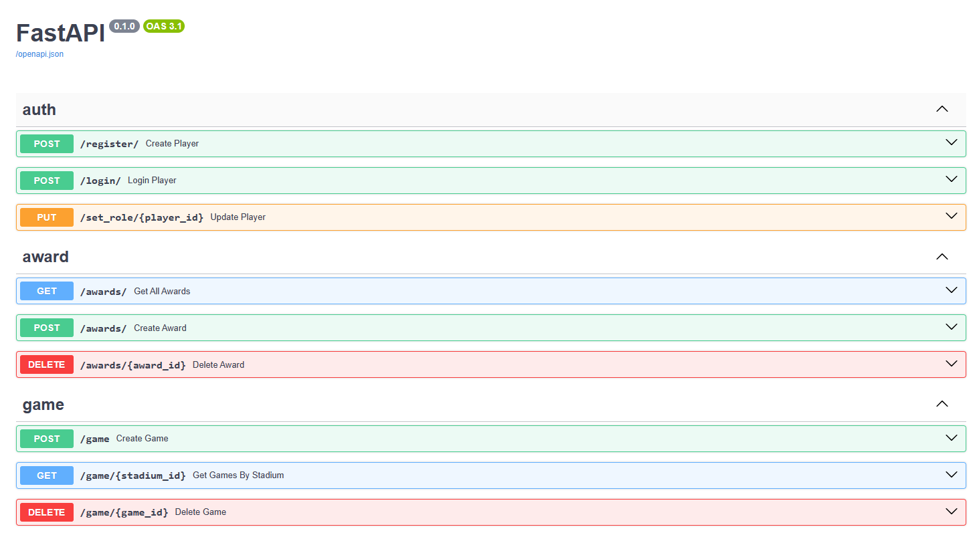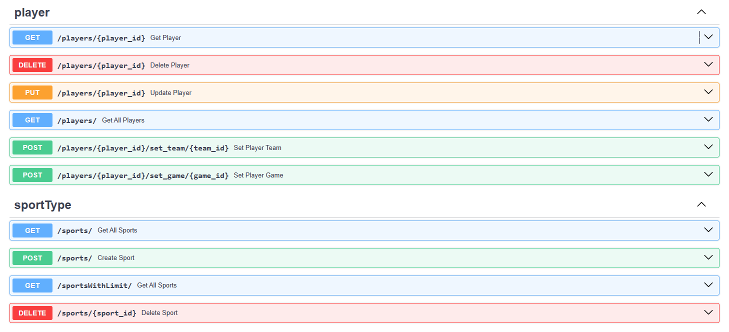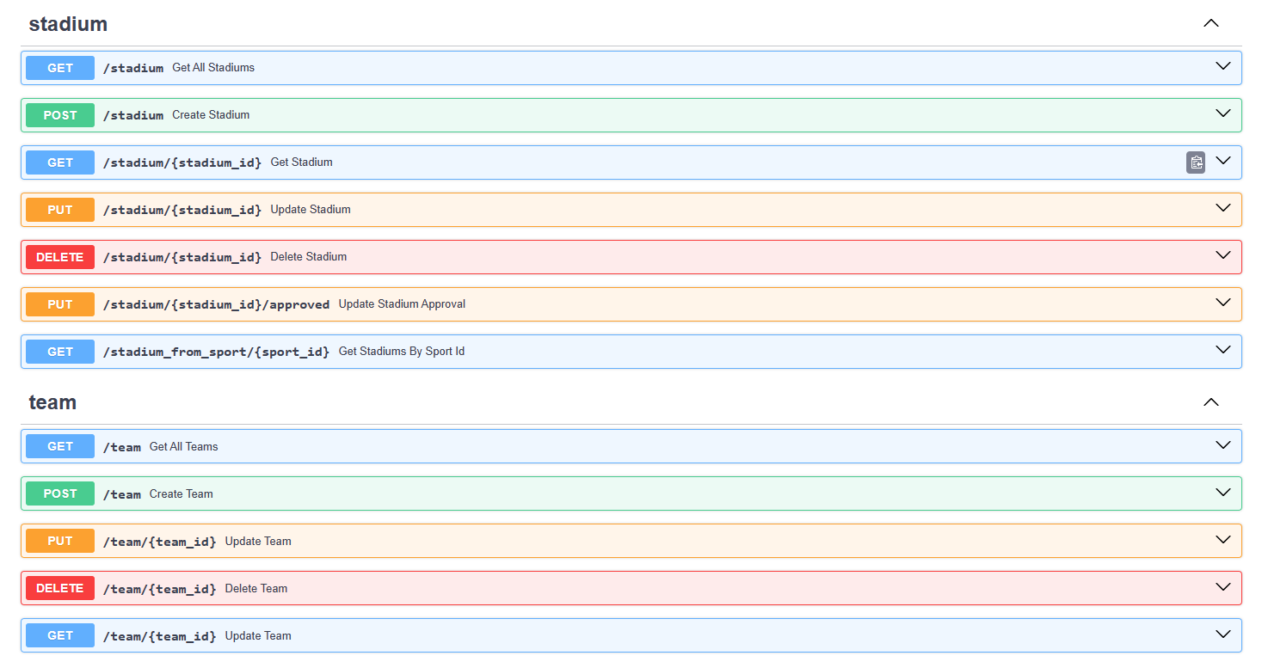

Рисунок 4 - Общий вид документации разработчика

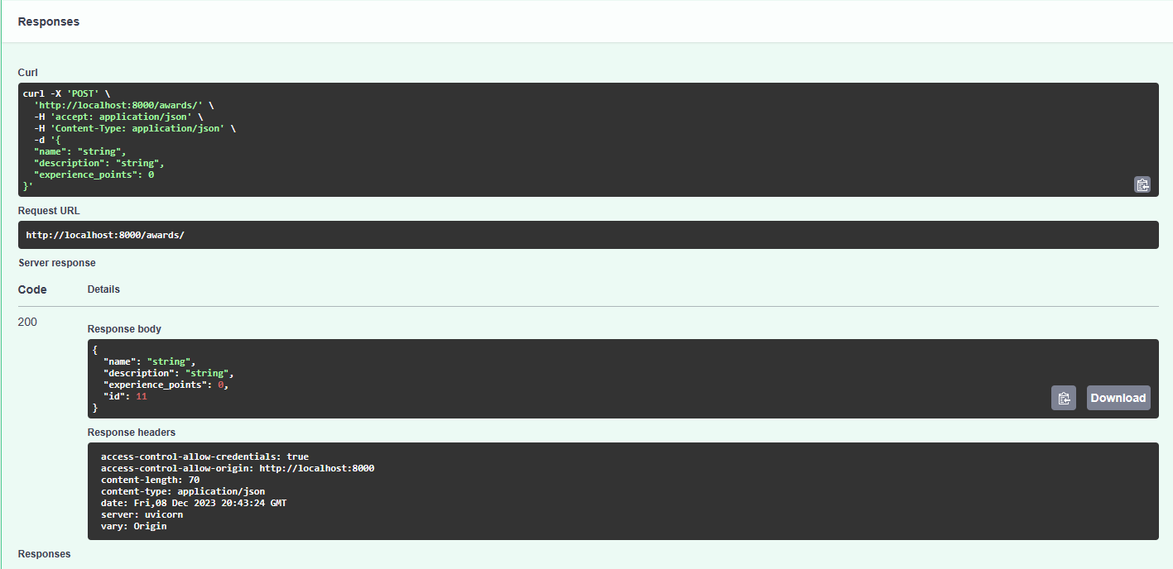

Рисунок 5 – Пример запрос в документации разработчика

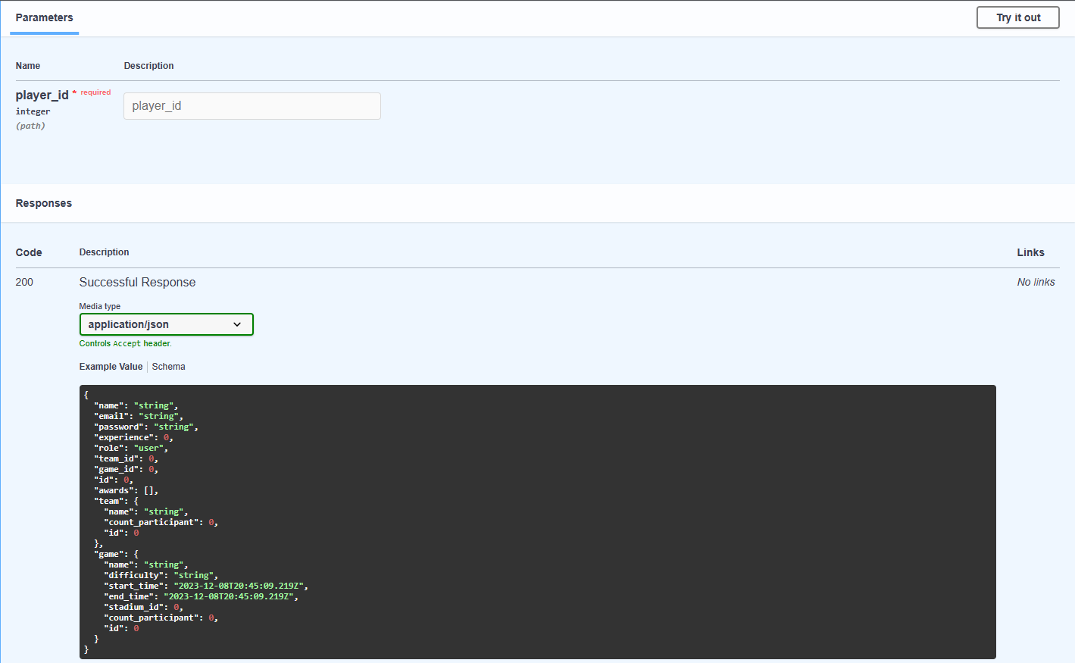

Рисунок 6 – Пример отображения сущности в документации разработчика